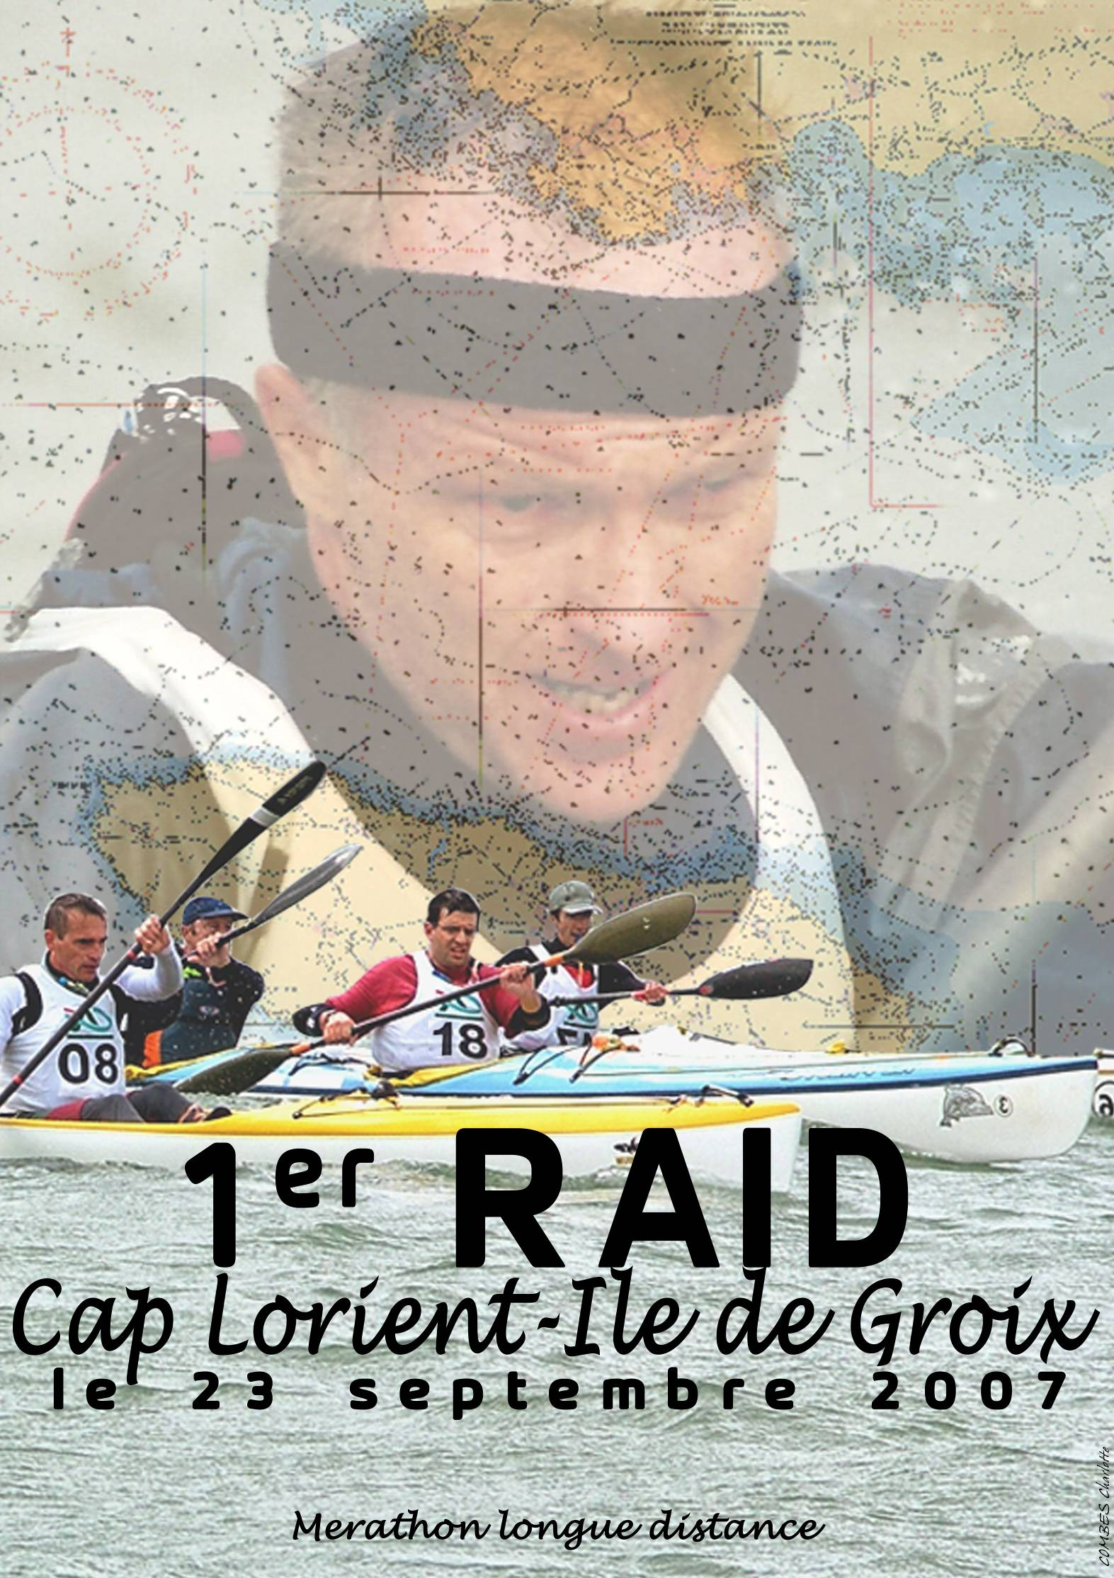
1er Raid Cap Lorient – Groix
Le Comité Départemental de Canoë-kayak du Morbihan vous propose un merathon « longue distance » le 23 septembre 2007.
Cette compétition se déroulera conjointement avec la Randonnée Nautique de Cap Lorient organisée par la SELLOR, à laquelle les accompagnateurs des compétiteurs pourraient participer.
Compte tenu du caractère un peu particulier de cette compétition, nous avons souhaité vous solliciter afin de faire un « sondage » sur les participations éventuelles. Si nous n’avons pas dès à présent, suffisamment de « promesses » d’engagements, nous serions contraints d’annuler cette compétition/
Extrait du règlement particulier à cette compétition.
- Cette compétition est organisée dans le cadre des merathons officiels et donc le règlement FFCK s’applique entièrement
- Le nombre de compétiteurs sera limité (120 bateaux); l’organisation se permet de refuser des compétiteurs si elle juge qu’ils n’ont pas le niveau requis
- La compétition est ouverte aux K1, K2, V1, V6, à partir de la catégorie juniors, dames, hommes, mixte
- Pour des soucis de sécurité, sauf pour les V6, les embarcations s’engageront par « paires homogènes » (ex : 2 x K1H, 2 x K2M, 2 x V1D). Les 2 bateaux navigueront ensemble et seront classés identiquement. Il y aura possibilité de mixer les catégories et les sexes.
- Pour chaque V6 inscrite, le club devra s’engager à fournir un bateau de sécurité avec équipage
- Chaque embarcation devra posséder un armement minimum de sécurité : 1 miroir, 1 feu de détresse, 1 pagaie de secours (1 par « paire » de bateaux).
- Le montant de l’engagement sera exceptionnellement de 12 € par compétiteur
Bulletin de réponse « 1er Raid Cap Lorient – Groix »
Club de : ______________________________ - N° club FFCK : _______
Nombre de compétiteurs qui seraient intéressés :
V6 : ____________ V1 : ___________
K1 : ____________ K2 : ___________
Vos remarques, vos souhaits :

À renvoyer avant le 15 mai 2007 à Jean Combes – 10 rue de Hoëdic – 56600 LANESTER – de préférence par email jean.combes6@wanadoo.fr
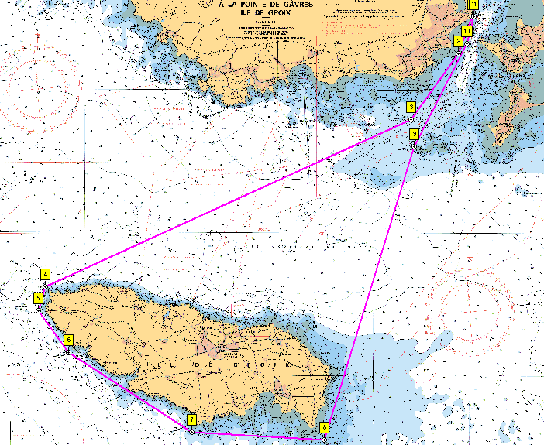
Parcours complet # 35 km

